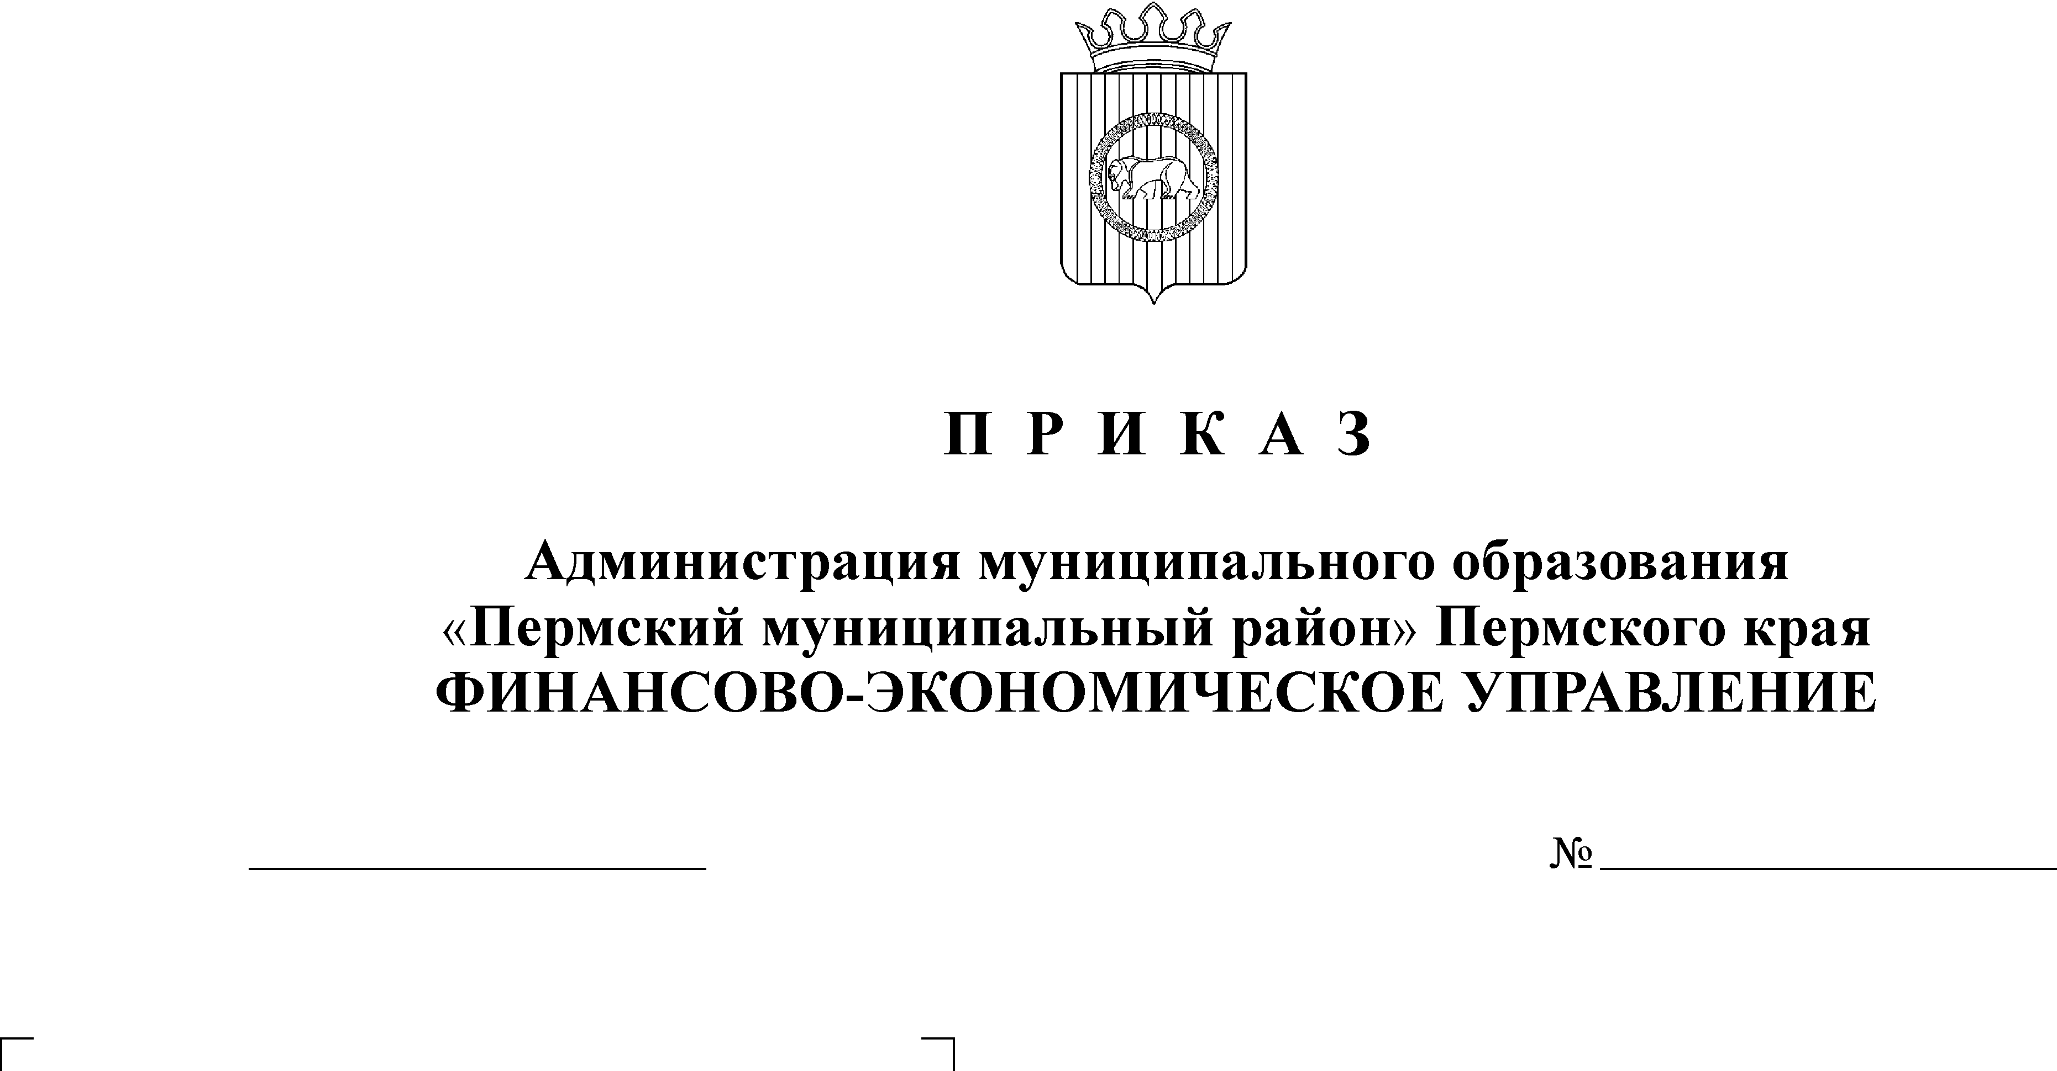
О внесении изменений в приказ от 23.12.2009 № 129 «О порядке применения бюджетной классификации расходов»

29.04.2010
51

В целях контроля за использованием бюджетных средств в соответствии с приказом Министерства Финансов РФ от 30.12.2009 года №150н «Об утверждении Указаний о порядке применения бюджетной классификации РФ»
ПРИКАЗЫВАЮ:
1. Внести следующие дополнения в Приказ финансово-экономического управления администрации муниципального образования «Пермский муниципальный район» от 23.12.2009 года № 129 «О порядке применения бюджетной классификации расходов»:
1.1. приложение 1 к приказу дополнить строками следующего содержания:
102 02 05 | Реконструкция здания под библиотеку и СВА в д.Скобелевка
521 03 06 | Награждение победителей спартакиады среди сельских поселений
521 05 04 | Капитальный ремонт водопроводных сетей Cавинского сельского поселения
521 05 05 | Капитальный ремонт моста через реку Мулянка
795 10 09 | ВЦП «Приведение в нормативное состояние учреждений культуры» на 2010 год
795 10 12 | ВЦП "Развитие малых форм хозяйствования в Пермском муниципальном районе в 2010-2012 г.г."

1.2. приложение 3 к приказу дополнить строками следующего содержания:
904 | Субсидии на закупку автотранспортных средств и коммунальной техники (остатки средств)
945 | Субвенция на организацию оздоровления и отдыха детей
946 | Субвенция на администрирование полномочий по организации оздоровления и отдыха детей

1.3. приложение 4 к приказу дополнить строками следующего содержания:
895 | Организация первичного пуска газа по объекту "Распределительные уличные газопроводы с. Юг Пермского муниципального района"
896 | Реконструкция здания под библиотеку и СВА в д.Скобелевка
897 | Распределительный газопровод низкого давления по ул.Уральская в с.Кондратово Пермского края

1.4. приложение 5 к приказу дополнить строками следующего содержания:
6.1.01.07.00 | Реконструкция здания под библиотеку и СВА в д.Скобелевка
6.1.01.12.00 | Распределительный газопровод низкого давления по ул. Уральская в с. Кондратово Пермского края
6.1.01.14.00 | Распределительные газопроводы по ул. Р.Кашина, Заречная, Набережная, Н.Муллинская, пер. Почтовый в с.Култаево

2. Контроль за исполнением настоящего приказа возложить на заместителя начальника финансово-экономического управления, начальника бюджетного отдела Н.В. Заякину.

Заместитель главы администрации
муниципального района по экономическому развитию,
начальник финансово-экономического управления Т. Н. Гладких

